
FEEDBACK 1 – 2.o Semestre
ESTATÍSTICA PARA SOLUÇÕES EM TI TURMA: 2SIR
Professor: Ismael De Araujo Silva

Nome: Isabelle Raslosnek Ziteli Panico | RM: 87608
Nome: Isabella de Souza Campos | RM: 89244
Nome: Davi Ferreira Afonso | RM: 88458
Nome: | RM:
Nome: | RM:

Orientações para a realização da avaliação:
1. Durante o processo de cálculo, utilizar o máximo de casas decimais.
Arredondamento padrão apenas no final do cálculo, com duas casas decimais na conclusão de cada questão.
2. As questões são discursivas e, portanto, devem apresentar um processo formal e organizado que leve à solução de cada questão.
Questões sem resolução, sem desenvolvimento (apenas com resposta “final”) ou resolvidas por tentativa e erro serão anuladas.

RM SELECIONADO: __________89244___________________

- “R” é a Soma dos cinco algarismos do seu RM
- 2R = Duas vezes o valor de R; 3R = Três vezes o valor de R
- H = 100R (Cem vezes o valor de R)
- Complete a TABELA 1 com Classes de amplitude H, sendo que o limite inferior da primeira classe deve ser “R$ 2.500,00”.
- Preencha cada retângulo “ ” com um dos respectivos algarismos do seu RM, “da esquerda para direita” respectivamente “de cima para baixo”.
  - Exemplo, se o seu RM fosse (mas não é) 62403, então as frequências absolutas (Número de Funcionários) seriam, respectivamente: 16; 30; 42; 45; 64, 40 e 23.

SALÁRIO MENSAL BRUTO | NÚMERO DE
EM REAIS (R$) | FUNCIONÁRIOS
 | 1
 | 2R
 | 4
 | 3R
 | 6
 | 4
 | 2
TOTAL | T

- “R” é a Soma dos cinco algarismos do seu RM
- 2R = Duas vezes o valor de R; 3R = Três vezes o valor de R
- H = 100R (Cem vezes o valor de R)
- Complete a TABELA 2 com Classes de amplitude H, sendo que o limite inferior da primeira classe deve ser “R$ 2.900,00”.
- Preencha cada retângulo “ ” com um dos respectivos algarismos do seu RM, “da esquerda para direita” respectivamente “de cima para baixo”.
  - Exemplo, se o seu RM fosse (mas não é) 62403, então as frequências absolutas (Número de Funcionários) seriam, respectivamente: 46; 52; 24; 30; 45, 60 e 33.

SALÁRIO MENSAL BRUTO | NÚMERO DE
EM REAIS (R$) | FUNCIONÁRIOS
 | 4
 | 5
 | 2
 | 2R
 | 3R
 | 6
 | 3
TOTAL | T

[QUESTÃO 1] (Valor: 5,0 pontos) Complete as tabelas e, em seguida, utilize o coeficiente de variação para verificar qual das tabelas apresenta maior regularidade.

(As questões são discursivas e, portanto, devem apresentar um processo que leve à solução de cada questão.
Questões sem resolução, sem desenvolvimento (apenas com resposta “final”) serão anuladas.
Fórmula → Substituição de valores → Resultado

- (0,75 ponto) Salário Médio-Aritmético da TABELA 1
- (0,75 ponto) Desvio Padrão da TABELA 1
- (0,75 ponto) Coeficiente de Variação (na forma percentual) da TABELA 1

- (0,75 ponto) Salário Médio-Aritmético da TABELA 2
- (0,75 ponto) Desvio Padrão da TABELA 2
- (0,75 ponto) Coeficiente de Variação (na forma percentual) da TABELA 2

- (0,5 ponto) Conclusão

[QUESTÃO 2] (Valor: 5,0 pontos) Complete as tabelas e, em seguida, utilize o nível de dispersão D = M.G. – M.H. para verificar qual das tabelas apresenta maior regularidade.

(As questões são discursivas e, portanto, devem apresentar um processo que leve à solução de cada questão.
Questões sem resolução, sem desenvolvimento (apenas com resposta “final”) serão anuladas.)
Fórmula → Substituição de valores → Resultado

- (0,75 ponto) Salário Médio-Geométrico da TABELA 1
- (0,75 ponto) Salário Médio-Harmônico da TABELA 1
- (0,75 ponto) D₁ = M.G. – M.H. = Nível de Dispersão da TABELA 1

- (0,75 ponto) Salário Médio-Geométrico da TABELA 2
- (0,75 ponto) Salário Médio-Harmônico da TABELA 2
- (0,75 ponto) D₂ = M.G. – M.H. = Nível de Dispersão da TABELA 2

- (0,5 ponto) Conclusão

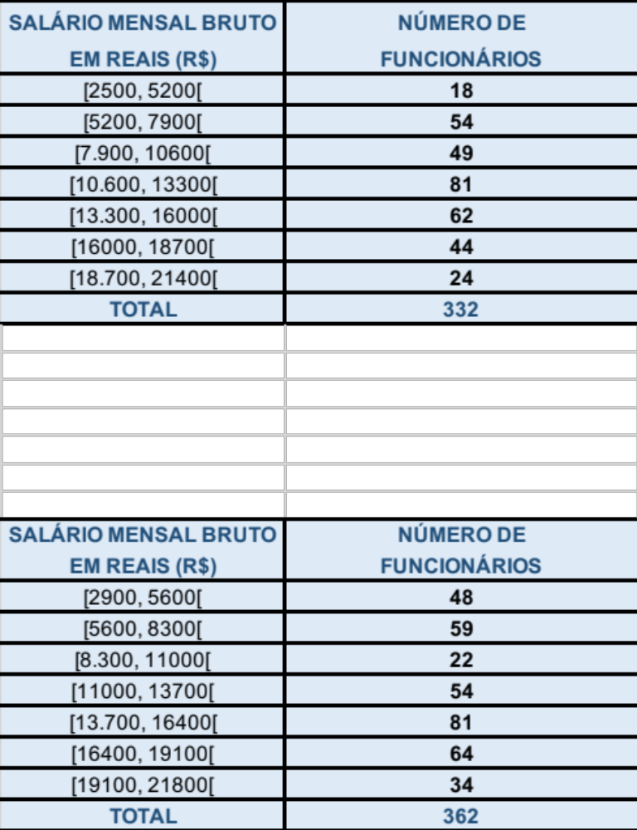

Exercício 1
MÉDIA ARITMÉTICA - Tabela 1
X1 = (2500 + 5200) / 2 = 3850
X2 = (5200 + 7900) / 2 = 6550
X3 = (7900 + 10600) / 2 = 9250
X4 = (10600 + 13300) / 2 = 11950
X5 = (13300 + 16000) / 2 = 14650
X6 = (16000 + 18700) / 2 = 17350
X7 = (18700 + 21400) /2 = 20050
MA = Média Aritmética = (3850 x 18 + 6550 x 54 + 9250 x 49 + 11950 x 81 + 14650 x 62 + 17350 x 44 + 20050 x 24) / 332
MA = Média Aritmética ˜= 12039,46
Desvio Padrão - Tabela 1
Desvio padrão = raiz(3850^2*18+6550^2*54+9250^2*49+11950^2*81+14650^2*62+17350^2*44+20050^2*24/ 332) - (12039,46)^2)
Desvio padrão ˜= raiz(44923750422 - 144948597,1)
Desvio padrão ˜= 211610,02
Coeficiente de Variação - Tabela 1
V = 211610,02/12039,46
V ˜= 17,57637137 x 100
V ˜= 1757,64
MÉDIA ARITMÉTICA - Tabela 2
X1 = (2900 + 5600) / 2 = 4250
X2 = (5600 + 8300) / 2 = 6950
X3 = (8300 + 11000) / 2 = 9650
X4 = (11000 + 13700) / 2 = 12350
X5 = (13700 + 16400) / 2 = 15050
X6 = (16400 + 19100) / 2 = 17750
X7 = (19100 + 21800) /2 = 20450
MA = Média Aritmética = (4250 x 48 + 6950 x 59 + 9650 x 22 + 12350 x 54 + 15050 x 81 + 17750 x 64 + 20450 x 34) / 362
MA = Média Aritmética ˜= 12551,38
Desvio Padrão - Tabela 2
Desvio padrão = raiz(4250^2*48+6950^2*59+9650^2*22+12350^2*54+15050^2*81+17750^2*64+20450^2*34/ 362) - (12551,38)^2)
Desvio padrão ˜= raiz(52394201548)
Desvio padrão ˜= 228897,8
Coeficiente de Variação - Tabela 2
V = 228897,8/12551,38
V ˜= 18,2368632 x 100
V ˜= 1823,69
Conclusão: A tabela 1 apresenta o menor coeficiente de variação e, consequentemente, o menor nível de variação (ou seja, maior regularidade) ( maior uniformidade, maior homogenidade).

\

Exercício 2
MÉDIA GEOMÉTRICA - Tabela 1
MG = (3,850^18 * 6,550^54 * 9,250^49 * 11,950^81 * 14,640^62 * 17,350^44 * 20,050^24) ^ (1/332)
MG = 11116,8961
MÉDIA HARMÔNICA - Tabela 1
MH = 332 / (18/3850) + (54/6550) + (49/9250) + (81/119950) + (62/14650) + (44/17350) + (24/20050)
MH ˜= 71011,13
Dispersão- Tabela 1
D = MG - MH
D = 11116,8961 - 71011,13
D ˜= -59894,23
MÉDIA GEOMÉTRICA - Tabela 2
MG = (4250^48 * 6950^59 * 9650^22 * 12350^54 * 15050^81 * 17700^64 * 20450^34) ^ (1/362)
MG = 11231,87416
MÉDIA HARMÔNICA - Tabela 2
MH = 362 / (48/4250) + (59/6950) + (22/9650) + (54/119950) + (81/12350) + (64/15050) + (34/20450)
MH ˜= 32052,11
Dispersão- Tabela 2
D = MG - MH
D = 11231,87416 - 32052,11
D = -20820,24
Conclusão:
Sabemos que a dispersão da tabela 1 é menor, portanto menor é o nível de dispersão e maior a regularidade

